舟山市十二月份天气气候公报

（2024年）

编制单位：舟山市气象局

2025年1月5日

舟山市十二月份天气气候公报

（2024年）

摘要 12月份本市天气气候特点：气温比常年偏低，降水量明显偏少，日照时数明显偏多；而降水日数比常年偏少，大风天气和雾霾日亦偏少。月内气温上旬比常年偏高，中旬、下旬气温偏低。本市于12月12日入冬，与常年同，今年秋季时长为66天。月内各旬降水量都比常年明显偏少；降水主要出现在10～13日，其中11日中雨。各旬日照都比常年偏多，中旬和下旬日照明显偏多。月内有冷空气大风降温过程；无重大灾害性天气。

一、主要气候要素概述
1.气温
12月份本市平均气温为8.9℃，相比常年偏低0.3℃，接近上年。四县(区)月平均气温为8.6℃（定海）～9.1℃（岱山），相比常年偏低0.2℃（岱山）～0.3℃（定海、普陀、嵊泗）；同比上年，定海、普陀偏低0.1℃和0.2℃，嵊泗偏高0.1℃，岱山与上年持平。
全月各旬气温情况，上旬气温比常年偏高，中旬、下旬气温偏低。上旬：全市旬平均气温11.9℃，比常年偏高1.1℃；四县(区)旬平均气温11.5℃（定海）～12.2℃（普陀），比常年偏高0.9℃（岱山、嵊泗）～1.3℃（普陀）。中旬：全市平均气温7.6℃，比常年偏低1.3℃；四县(区)旬平均气温7.2℃（定海）～7.8℃（岱山），比常年偏低1.1℃（嵊泗）～1.6℃（普陀）。下旬：全市平均气温7.3℃，比常年偏低0.6℃；四县(区)旬平均气温7.1℃（定海、嵊泗）～7.6℃（岱山），比常年偏低0.4℃（岱山）～0.7℃（普陀、嵊泗）。
12月份全市极端最高气温22.0℃，出现日期2日（定海）；极端最低气温为-0.9℃，出现日期29日（定海）。
本市于12月12日入冬，与常年同，比上年提前4天；入秋时间比常年延迟2天，今年秋季时长为66天。
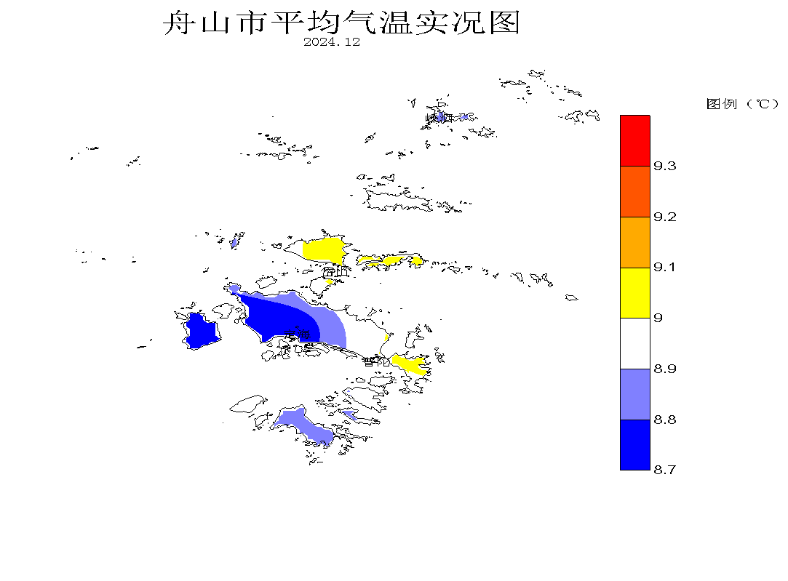

2.降水
12月份本市降水量平均为17.2mm，相比常年减少56.8mm，偏少77%；同比上年减少14.4mm，偏少46%。四县(区)月降水量为14.7mm(嵊泗)～22.1mm(岱山)，相比常年减少48.1mm(嵊泗)～63.3mm（定海），偏少71%（岱山）～80%（定海）；同比上年减少1.3mm(普陀)～21.2mm（定海），偏少8%（普陀）～57%（定海）。
全月降水主要出现在10～13日，其中11日雨量中等。月内各旬降水都比常年明显偏少。上旬：全市平均降水量0.5mm，比常年偏少98%；四县(区)旬降水量0.3mm（普陀、嵊泗）～0.7mm（定海、岱山），比常年偏少98%（定海、岱山）～99%（普陀、嵊泗）。中旬：全市平均降水量16.2mm，比常年偏少35%；四县(区)旬降水量14.4mm（嵊泗）～20.6mm（岱山），比常年偏少25%（岱山）～45%（定海）。下旬：全市平均降水量0.5mm，比常年偏少98%；四县(区)旬降水量0.0mm（嵊泗）～0.8mm（岱山），比常年偏少100%（嵊泗）～96%（岱山）。
12月份全市133个有效自动站平均月降水量为18.5mm。月最大降水量定海区南洞为37.6mm；月最小降水量嵊泗县金平为9.7mm。
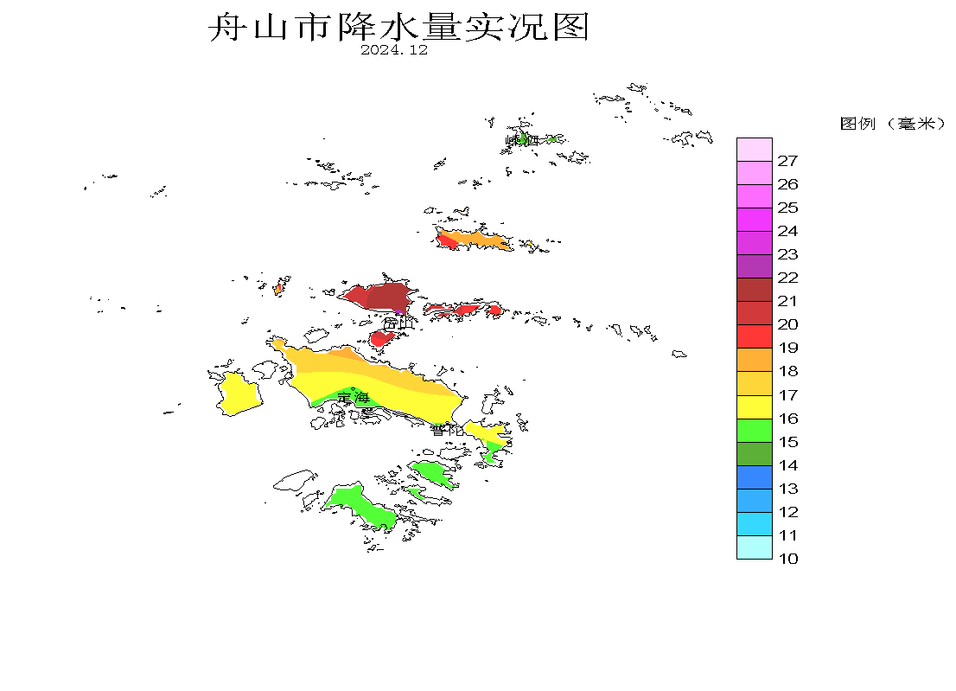

3.日照
12月份本市日照时数平均为166.0小时，相比常年增多38.3小时，偏多30%；同比上年减少4.0小时，偏少2%。四县(区)全月日照时数为155.0小时（定海）～174.3小时（嵊泗）；相比常年增多30.5小时（定海）～44.1小时（岱山），偏多24%（定海）～36%（岱山）；同比上年，嵊泗增多29.4小时偏多20%，其他县(区)减少12.5小时（岱山）～20.3小时（定海），偏少7%（普陀、岱山）～12%（定海）。
12月份各旬日照都比常年偏多，中旬和下旬日照明显偏多。上旬：全市平均日照时数47.7小时，比常年偏多14%；四县(区)旬日照时数42.3小时（定海）～53.6小时（嵊泗）,比常年偏多5%（定海）～24%（嵊泗）。中旬：全市平均日照时数51.5小时，比常年偏多30%；四县(区)旬日照时数47.5小时（定海）～53.7小时（普陀）,比常年偏多22%（定海）～36%（普陀、岱山）。下旬：全市平均日照时数66.8小时，比常年偏多45%；四县(区)旬日照时数65.2小时（定海）～68.0小时（普陀）,比常年偏多40%（普陀）～55%（岱山）。

图3 舟山市2024年12月份日照时数比较（小时）
4.主要天气日数
⑴降水 12月份出现降水日数四县(区)平均为5.3天，比常年偏少5.0天，比上年减少2.5天。四县(区)月降水日数：定海、普陀、岱山、嵊泗各为6天、5天、6天、4天，相比常年各偏少4.8天、5.7天、4.6天、5.1天；同比上年各偏少2天、2天、2天、4天。
⑵大风 12月份出现大风日数四县(区)平均为2.0天，比常年偏少2.6天，比上年减少1.0天。全月大风日数：定海、普陀、岱山、嵊泗各为零、1天、零、7天，相比常年各偏少1.1天、3.1天、4.1天、2.0天；同比上年各减少1天、1天、2天、零。
⑶雾 12月份四县(区)出现雾日数为零，常年平均1.6天，上年雾日4.5天。定海、普陀、岱山、嵊泗雾日数相比常年各偏少1.5天、1.8天、0.7天、2.2天；同比上年各减少3天、4天、5天、6天。
⑷霾 12月份出现霾日数四县(区)平均为3.0天，比常年偏少1.4天，比上年减少1.0天。全月霾日数：定海、普陀、岱山、嵊泗各为1天、3天、4天、4天；相比常年，定海、普陀偏少5.8天和0.1天，岱山偏多0.4天，嵊泗与常年持平；同比上年，定海、嵊泗减少4天和2天，岱山增多2天，普陀与上年持平。

5.乡镇主要气象要素

乡镇气象要素一览表（12月份） 单位：mm；℃；m/s
县(区) | 站名 | 总雨量 | 平均气温 | 最高气温 | 最低气温 | 最大风速 | 极大风速
定海区 | 干石览 | - | 9.2 | 20.7 | 0.9 | 11.9 | 16.8
定海区 | 马岙 | 26.0 | 8.5 | 21.3 | 0.9 | 9.3 | 15.7
定海区 | 册子 | 26.1 | 9.1 | 22.0 | 0.5 | 10.8 | 16.7
定海区 | 岑港 | 24.8 | 8.7 | 22.9 | -0.8 | 7.7 | 15.4
定海区 | 临城 | 16.1 | 8.9 | 25.3 | -0.2 | 7.2 | 14.7
定海区 | 双桥 | 23.9 | 8.2 | 22.2 | -0.8 | 8.6 | 15.6
定海区 | 白泉 | 29.9 | 8.3 | 23.7 | -2.9 | 4.3 | 13.3
定海区 | 北蝉 | 28.2 | 9.0 | 22.5 | 0.9 | - | -
定海区 | 小沙 | 25.2 | 8.8 | 25.2 | 0.1 | 7.9 | 14.1
定海区 | 金塘 | 21.2 | 8.8 | 20.7 | -1.7 | 7.0 | 16.4
定海区 | 城东 | 16.1 | 8.5 | 22.6 | -1.9 | 6.5 | 11.7
定海区 | 长白 | - | 9.4 | 21.5 | 2.6 | 14.5 | 19.3
普陀区 | 东极 | 20.1 | 9.8 | 20.8 | 3.3 | 15.9 | 22.2
普陀区 | 蚂蚁 | 17.1 | 9.2 | 21.9 | 2.2 | 15.2 | 22.6
普陀区 | 白沙 | 21.8 | 9.7 | 23.1 | 2.7 | 11.6 | 18.7
普陀区 | 六横 | 14.8 | 9.0 | 19.4 | 1.9 | 8.0 | 17.6
普陀区 | 普陀山 | 20.6 | 9.8 | 21.6 | 0.3 | 11.6 | 18.4
普陀区 | 虾峙 | 13.3 | 9.6 | 22.0 | 3.0 | 13.7 | 19.3
普陀区 | 佛渡 | 10.1 | 9.1 | 22.4 | 1.6 | 9.5 | 16.1
普陀区 | 桃花 | 18.7 | 8.4 | 21.0 | 0.7 | 8.2 | 18.5
普陀区 | 勾山 | 12.0 | 8.6 | 24.1 | -1.8 | 9.7 | 15.3
普陀区 | 登步 | 11.3 | 9.5 | 20.3 | 2.1 | 12.8 | 18.3
普陀区 | 东港 | 32.5 | 8.5 | 18.6 | 1.6 | - | -
普陀区 | 朱家尖 | 17.1 | 9.4 | 20.8 | 0.2 | 10.7 | 15.8
普陀区 | 展茅 | 35.4 | 8.8 | 23.8 | -1.4 | 11.6 | 17.8
岱山县 | 衢山 | - | 9.8 | 20.2 | 4.0 | 14.7 | 20.1
岱山县 | 秀山 | 16.7 | 9.4 | 21.2 | 2.5 | 13.4 | 18.7
岱山县 | 岱西 | 13.5 | 9.0 | 18.3 | 3.5 | 15.2 | 21.1
岱山县 | 岱东 | 19.3 | 9.4 | 22.6 | 2.4 | 13.5 | 18.4
岱山县 | 长涂 | 20.7 | 9.1 | 20.8 | -0.9 | 8.9 | 17.3
岱山县 | 东沙 | 17.9 | 9.1 | 19.7 | -0.7 | 11.7 | 15.9
嵊泗县 | 洋山 | 20.5 | 8.9 | 18.0 | 3.3 | 13.5 | 19.2
嵊泗县 | 嵊山 | 16.4 | 9.2 | 19.1 | 3.3 | 19.4 | 23.6
嵊泗县 | 花鸟 | 15.1 | 8.8 | 20.6 | 2.2 | 12.8 | 19.7
嵊泗县 | 黄龙 | 12.7 | 9.6 | 21.2 | 3.6 | 18.2 | 23.1
嵊泗县 | 枸杞 | 14.7 | 9.1 | 21.2 | 2.4 | 10.1 | 15.1
嵊泗县 | 五龙 | 18.5 | 8.6 | 24.0 | 1.4 | 13.6 | 19.0
注：“-”为记录缺测。

二、主要气候事件及其影响
月内主要有冷空气大风降温过程。
7～8日受冷空气影响，全市气温下降3～5℃，沿海出现8～9级偏北大风。
12～15日受冷空气影响，全市气温下降5～6℃，沿海出现8～9级偏北大风；16日早晨见霜。
18～19日和21～22日受冷空气影响，我市沿海出现8～9级偏北大风。
28～29日受冷空气影响，全市气温下降4～5℃，29日早晨定海最低气温降至0℃以下，沿海出现8～9级偏北大风。

三、一月份历史气候概况
1月份全市历年平均气温为5.9℃（嵊泗5.7℃～普陀6.1℃）。自1954年有记录以来，平均偏高1℃以上的年份有（从高到低排列）:2020年、2017年、2014年、2002年、2022年、2001年、1999年、2019年、2015年、1954年、1965年、2023年、1979年、1964年、2024年、2006年、1990年等16年；平均偏低1℃以上的年份有（从低到高排列）：2011年、1955年、1963年、1977年、1970年、1967年、1959年、1962年、1984年、1981年、1958年、1971年、2005年、1968年、1986年等15年。全市月平均气温最高8.9℃，最低2.3℃；单站月极端最高气温22.2℃（嵊泗）～24.0℃（定海），最低气温-6.1℃（定海）～-7.0℃（嵊泗）。
1月份全市历年平均降水量为60.8mm（岱山53.3mm～定海65.6mm）。1月份降水量，从历年记录统计分析，属一年中次少月份；其中比历年平均偏多6成以上的年份有（从多到少排列）:1998年、1969年、2020年、2006年、1964年、1954年、1977年、2018年、2016年等9年；比历年平均偏少6成以上的年份有（从少到多排列）:1963年、1965年、2021年、1962年、1967年、1986年、2014年、2013年、1971年等9年。全市月平均降水量最多221.4mm，最少0.0mm；单站月降水量最多240.5mm（定海·1998年）。
附：历年气温和降水要素变化状况

常年值=9.2℃

图4 舟山市1954～2024年12月份平均气温年际变化

常年值=74.0mm
图5 舟山市1954～2024年12月降水量年际变化

